Effiziente Herstellung hochwertiger PEEK-Dichtungen aus VESTAKEEP® 5000 HCM Mikrogranulat

Das Geschäftsgebiet High Performance Polymers des Segments Resource Efficiency von Evonik hat ein neues Mikrogranulat aus Polyetheretherketon (PEEK) entwickelt - VESTAKEEP® 5000 HCM. Damit lässt sich die Produktionseffizienz von maßangefertigten PEEK-Dichtungen mit herausragenden mechanischen Eigenschaften für die Öl- und Gasindustrie verbessern.

Öl- und Gasdichtungen aus PEEK in Standardgrößen und -längen werden üblicherweise in drei gängigen Verfahren hergestellt: Spritzgießen, Extrudieren und Heißpressen (HCM). Bei Spezialanfertigungen fällt die Wahl häufig auf das Heißpressen (HCM), da weniger Kosten für die Anpassung des weiteren Herstellungsprozesses anfallen. VESTAKEEP® 5000 HCM verbessert das HCM-Verfahren zusätzlich durch höhere Ausbeute und bessere Qualität des Endprodukts.

Für eine hocheffiziente Produktion und bessere Produktqualität
Das neuartige Mikrogranulat VESTAKEEP 5000 HCM minimiert oder vermeidet sogar ganz, dass die Luft in der Heißpressform eingefangen wird. Herkömmliche PEEK-Pulver, die allgemein im HCM-Verfahren eingesetzt werden, schließen leicht Luft in der Form ein, was zu einer Oxidation während der Verarbeitung führen kann. Schwarze Flecken auf dem fertigen Bauteil sind das Resultat. Die Dichtung muss gegebenenfalls nachgearbeitet werden; im schlimmsten Fall ist sie unbrauchbar. Darüber hinaus ergaben Messungen der Schüttdichte von VESTAKEEP 5000 HCM Mikrogranulat erheblich höhere Werte als bei Standard-PEEK-Pulvern, wodurch sich bessere mechanische Eigenschaften, z.B. bei der Bruchdehnung, erzielen lassen.

Neue Produktmöglichkeiten mit VESTAKEEP 5000 HCM
Ein weiterer Vorteil von VESTAKEEP 5000 HCM Mikrogranulat: Während des Produktionsprozesses von PEEK-Dichtungen kann auf das Zerreiben des Granulats in Pulver nun verzichtet werden. Daraus ergeben sich unmittelbar neue Möglichkeiten für die Entwicklung von glasfaserverstärkten PEEK-Mikrogranulatcompounds oder sogar für Compounds mit Fluorpolymer-Additiven für das Heißpressen. Mit PEEK-Pulver war dies in der Vergangenheit nicht möglich, da das Zerreiben die positiven Effekte der Glasfaserverstärkung bzw. der Additive wieder zunichte gemacht hätte.

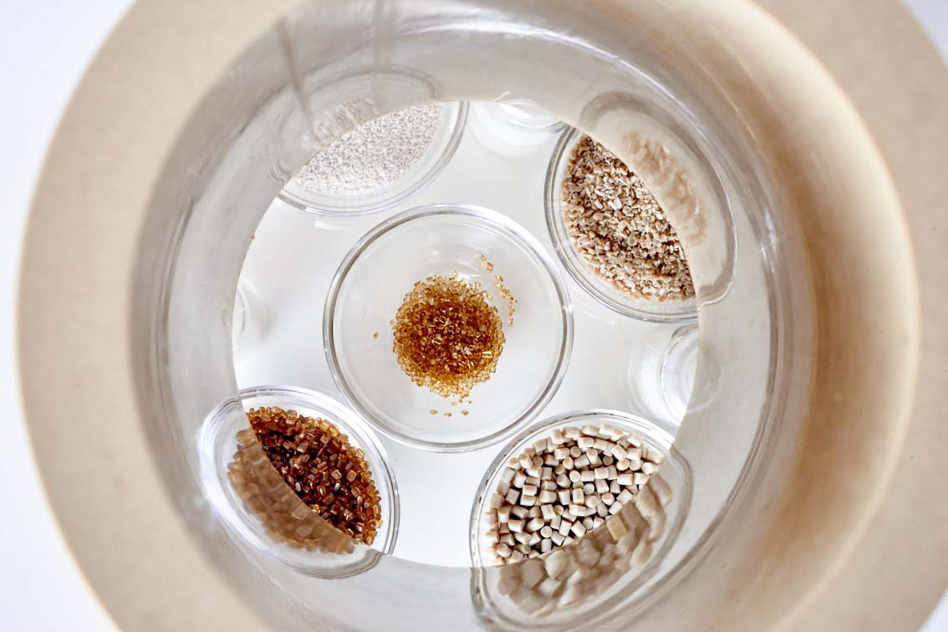

Bildunterschrift:
Das neuartige Mikrogranulat VESTAKEEP 5000 HCM in der Mitte im Vergleich zu Granulaten oder Pulvern.

Erfahren Sie mehr über die Hochleistungspolymere von Evonik auf unserem Stand 4117 in Halle 4 bei der FAKUMA vom 13. bis 17. Oktober in Friedrichshafen.

Evonik Resource Efficiency
Das Segment Resource Efficiency wird von der Evonik Resource Efficiency GmbH geführt und bietet Hochleistungsmaterialien für umweltfreundliche und energieeffiziente Systemlösungen für den Automobilsektor, die Farben-, Lack-, Klebstoff- und Bauindustrie und viele weitere Branchen an. Das Segment erwirtschaftete im Geschäftsjahr 2014 mit rund 7.800 Mitarbeitern einen Umsatz von ca. 4 Milliarden €.

Über Evonik
Evonik, der kreative Industriekonzern aus Deutschland, ist eines der weltweit führenden Unternehmen der Spezialchemie und in den Segmenten Nutrition & Care, Resource Efficiency und Performance Materials tätig. Dabei profitiert Evonik besonders von seiner Innovationskraft und seinen integrierten Technologieplattformen. Mehr als 33.000 Mitarbeiter erwirtschafteten im Geschäftsjahr 2014 einen Umsatz von rund 12,9 Milliarden € und ein operatives Ergebnis (bereinigtes EBITDA) von rund 1,9 Milliarden €.

Rechtlicher Hinweis
Soweit wir in dieser Pressemitteilung Prognosen oder Erwartungen äußern oder unsere Aussagen die Zukunft betreffen, können diese Prognosen oder Erwartungen der Aussagen mit bekannten oder unbekannten Risiken und Ungewissheit verbunden sein. Die tatsächlichen Ergebnisse oder Entwicklungen können je nach Veränderung der Rahmenbedingungen abweichen. Weder Evonik Industries AG noch mit ihr verbundene Unternehmen übernehmen eine Verpflichtung, in dieser Mitteilung enthaltene Prognosen, Erwartungen oder Aussagen zu aktualisieren.

